EJERCICIO LIBROS

DIAGRAMA ER

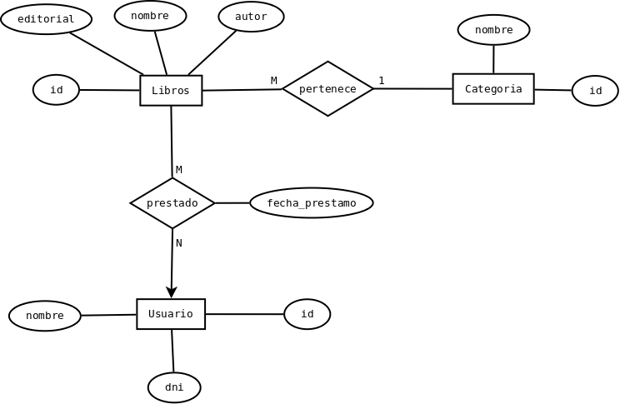

TABLAS

Categoria: nombre, id
Libros: nombre, autor, editorial, id, idCategoria
Usuario: nombre, dni, id
Prestamo: idLibro, idUsuario, fechaPrestamo

SCRIPT

--preparamos la BD con integridad referencial
PRAGMA foreign_keys = ON;

--creamos las tablas
DROP TABLE IF EXISTS categoria;
CREATE TABLE categoria (
id INTEGER PRIMARY KEY AUTOINCREMENT,
nombre TEXT
);

DROP TABLE IF EXISTS libro;
CREATE TABLE libro (
id INTEGER PRIMARY KEY AUTOINCREMENT,
nombre TEXT,
autor TEXT,
editorial TEXT,
idCategoria INTEGER ,
FOREIGN KEY(idCategoria) REFERENCES categoria(id) ON DELETE CASCADE
);

DROP TABLE IF EXISTS usuario;
CREATE TABLE usuario (
id INTEGER PRIMARY KEY AUTOINCREMENT,
nombre TEXT,
dni TEXT UNIQUE
);

DROP TABLE IF EXISTS prestamo;
CREATE TABLE prestamo (
idLibro INTEGER,
idUsuario INTEGER,
fechaPrestamo TEXT,
PRIMARY KEY(idLibro,idUsuario,fechaPrestamo),
FOREIGN KEY(idLibro) REFERENCES libro(id) ON DELETE CASCADE,
FOREIGN KEY(idUsuario) REFERENCES usuario(id) ON DELETE CASCADE
);

--insertamos datos
INSERT INTO categoria (nombre) VALUES ('Base de datos');
INSERT INTO categoria (nombre) VALUES ('Programación');
INSERT INTO categoria (nombre) VALUES ('Redes');
INSERT INTO categoria (nombre) VALUES ('Ofimática');
INSERT INTO categoria (nombre) VALUES ('Hardware');
INSERT INTO categoria (nombre) VALUES ('Seguridad');
INSERT INTO categoria (nombre) VALUES ('Aplicaciones Web');
INSERT INTO categoria (nombre) VALUES ('Sistemas Operativos');
INSERT INTO categoria (nombre) VALUES ('Miscelánea');

INSERT INTO libro (nombre, autor, editorial, idCategoria) VALUES ('Fundamentos BD','Morcillo','Everest',1);
INSERT INTO libro (nombre, autor, editorial, idCategoria) VALUES ('Teoría de BD','Steinher','Anaya',1);
INSERT INTO libro (nombre, autor, editorial, idCategoria) VALUES ('Java','Mainer','Prince',2);
INSERT INTO libro (nombre, autor, editorial, idCategoria) VALUES ('C','Kernhigan','OReylly',2);
INSERT INTO libro (nombre, autor, editorial, idCategoria) VALUES ('TCP/IP','Varios','Everest',3);
INSERT INTO libro (nombre, autor, editorial, idCategoria) VALUES ('Fundamento de Redes','Joahn','Austral',3);
INSERT INTO libro (nombre, autor, editorial, idCategoria) VALUES ('Office 2003','Gates','Anaya',4);
INSERT INTO libro (nombre, autor, editorial, idCategoria) VALUES ('LibreOffice','Varios','SM',4);
INSERT INTO libro (nombre, autor, editorial, idCategoria) VALUES ('Hardware en dispositivos móviles','Fund','SM',5);
INSERT INTO libro (nombre, autor, editorial, idCategoria) VALUES ('Fundamentes de Hardware','Steinh','Anaya',5);
INSERT INTO libro (nombre, autor, editorial, idCategoria) VALUES ('Seguridad wifi','Varios','Everes',6);
INSERT INTO libro (nombre, autor, editorial, idCategoria) VALUES ('Seguridad en dispositivos móviles','Deinh','Austral',6);
INSERT INTO libro (nombre, autor, editorial, idCategoria) VALUES ('Diseño de portales','Molina','SM',7);
INSERT INTO libro (nombre, autor, editorial, idCategoria) VALUES ('HTML5','Candido','Austral',7);
INSERT INTO libro (nombre, autor, editorial, idCategoria) VALUES ('Fundamentos de Android','Cabrera','SM',8);
INSERT INTO libro (nombre, autor, editorial, idCategoria) VALUES ('IOs','Varios','SM',8);
INSERT INTO libro (nombre, autor, editorial, idCategoria) VALUES ('Fundamentos de S0','Medina','SM',9);
INSERT INTO libro (nombre, autor, editorial, idCategoria) VALUES ('GNU/Linux','Varios','SM',9);

INSERT INTO usuario(nombre, dni) VALUES ('juan gabriel', '11111111');
INSERT INTO usuario(nombre, dni) VALUES ('pedro ramónl', '22222222');
INSERT INTO usuario(nombre, dni) VALUES ('luis felipe', '33333333');
INSERT INTO usuario(nombre, dni) VALUES ('remedios amayal', '44444444');
INSERT INTO usuario(nombre, dni) VALUES ('patricia conde', '55555555');
INSERT INTO usuario(nombre, dni) VALUES ('enrique luis', '66666666');

INSERT INTO prestamo(idLibro,idUsuario,fechaPrestamo) VALUES (1,1,date('now'));
INSERT INTO prestamo(idLibro,idUsuario,fechaPrestamo) VALUES (1,2,date('now'));
INSERT INTO prestamo(idLibro,idUsuario,fechaPrestamo) VALUES (2,1,date('now'));
INSERT INTO prestamo(idLibro,idUsuario,fechaPrestamo) VALUES (3,1,date('now'));
INSERT INTO prestamo(idLibro,idUsuario,fechaPrestamo) VALUES (4,1,date('now'));
INSERT INTO prestamo(idLibro,idUsuario,fechaPrestamo) VALUES (5,5,date('now'));
INSERT INTO prestamo(idLibro,idUsuario,fechaPrestamo) VALUES (6,1,date('now'));
INSERT INTO prestamo(idLibro,idUsuario,fechaPrestamo) VALUES (4,4,date('now'));
INSERT INTO prestamo(idLibro,idUsuario,fechaPrestamo) VALUES (3,3,date('now'));
INSERT INTO prestamo(idLibro,idUsuario,fechaPrestamo) VALUES (2,6,date('now'));
INSERT INTO prestamo(idLibro,idUsuario,fechaPrestamo) VALUES (3,6,date('now'));
INSERT INTO prestamo(idLibro,idUsuario,fechaPrestamo) VALUES (6,6,date('now'));

--creamos vistas
--numero de libros prestados
CREATE VIEW nLibrosPrestados AS SELECT COUNT (DISTINCT nombre) FROM libro WHERE id IN (SELECT idLibro FROM prestamo);
--todos los libros prestados
CREATE VIEW librosPrestados AS SELECT nombre, autor, editorial FROM libro WHERE id IN (SELECT idLibro FROM prestamo);
--libros por categorias
CREATE VIEW librosCategorias AS SELECT libro.nombre, libro.autor, libro.editorial, categoria.nombre FROM libro, categoria WHERE libro.idCategoria=categoria.id;
--libros prestados por categorías
CREATE VIEW librosCategoriasPrestados AS SELECT DISTINCT libro.nombre, libro.autor, libro.editorial, categoria.nombre FROM libro, categoria, prestamo WHERE libro.idCategoria=categoria.id AND libro.id = prestamo.idLibro;
--libros no prestados por categorías
CREATE VIEW librosNoPrestadosCategorias AS SELECT libro.nombre, autor, editorial, categoria.nombre FROM libro, categoria WHERE libro.id NOT IN (SELECT idLibro FROM prestamo) AND libro.idCategoria=categoria.id;
--libros prestados
CREATE VIEW librosNoPrestados AS SELECT nombre, autor, editorial FROM libro WHERE id NOT IN (SELECT idLibro FROM prestamo);
--libros prestados a un usuario:
CREATE VIEW librosPrestadosUsuario AS SELECT libro.nombre, autor, editorial, usuario.nombre FROM libro, usuario, prestamo WHERE libro.id=prestamo.idLibro AND usuario.id = prestamo.idUsuario;
--listado usuario: select * from usuario;

--creamos los triggers:
--borramos a un usuario
DROP TABLE IF EXISTS historial_usuario;
CREATE TABLE historial_usuario(
id INTEGER PRIMARY KEY AUTOINCREMENT,
nombre TEXT,
dni TEXT,
fecha_baja TEXT
);
DROP TRIGGER IF EXISTS borrado_usuario;
CREATE TRIGGER borrado_usuario BEFORE DELETE
ON usuario
BEGIN
INSERT INTO historial_usuario (nombre, dni, fecha_baja)
VALUES (old.nombre, old.dni, datetime('now'));
END;

--borramos un libro
DROP TABLE IF EXISTS historial_libro;
CREATE TABLE historial_libro(
id INTEGER PRIMARY KEY AUTOINCREMENT,
nombre TEXT,
autor TEXT,
editorial TEXT,
fecha_baja TEXT
);
DROP TRIGGER IF EXISTS borrado_libro;
CREATE TRIGGER borrado_libro BEFORE DELETE
ON libro
BEGIN
INSERT INTO historial_libro (nombre, autor, editorial, fecha_baja)
VALUES (old.nombre, old.autor, old.editorial, datetime('now'));
END;

